Домашнее задание от 13.01.20, 16.01.20
- «Серый кот»
Играйте указательным пальцем правой руки песенку по нотам на клавиатуре ф-но, в ритме и произнося слова:
Се-рый КОТ у во-РОТ
Мур-мур-МУР нам по-ЁТ.
у ко-ТА вор-ко-ТА ко-лы-бель-ка хо-ро-ША.

Упражняйтесь до тех пор, пока исполнение не будет уверенным и без ошибок.
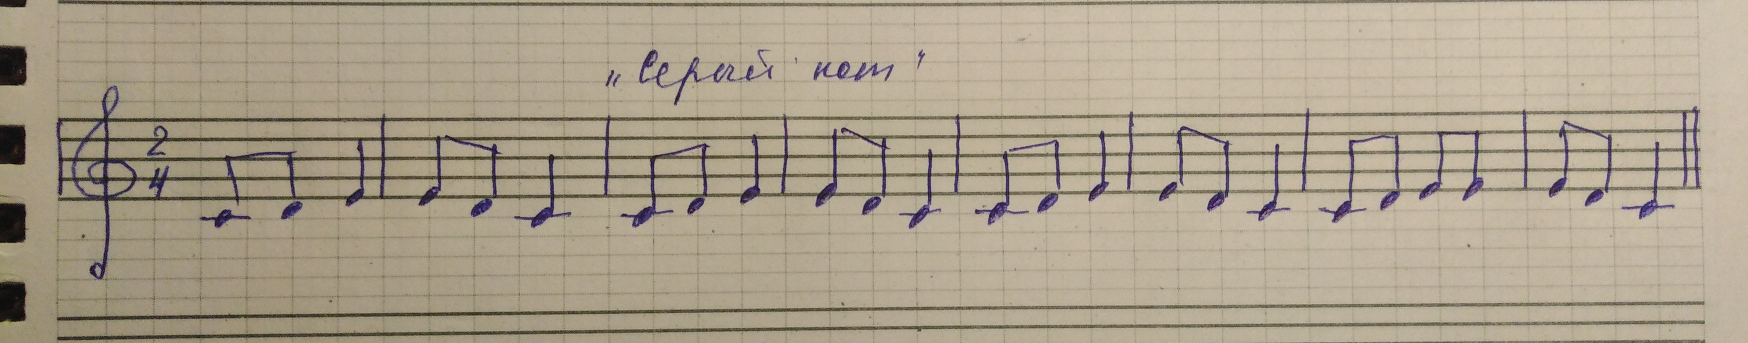

- Пропишите ноты со знаком диез.
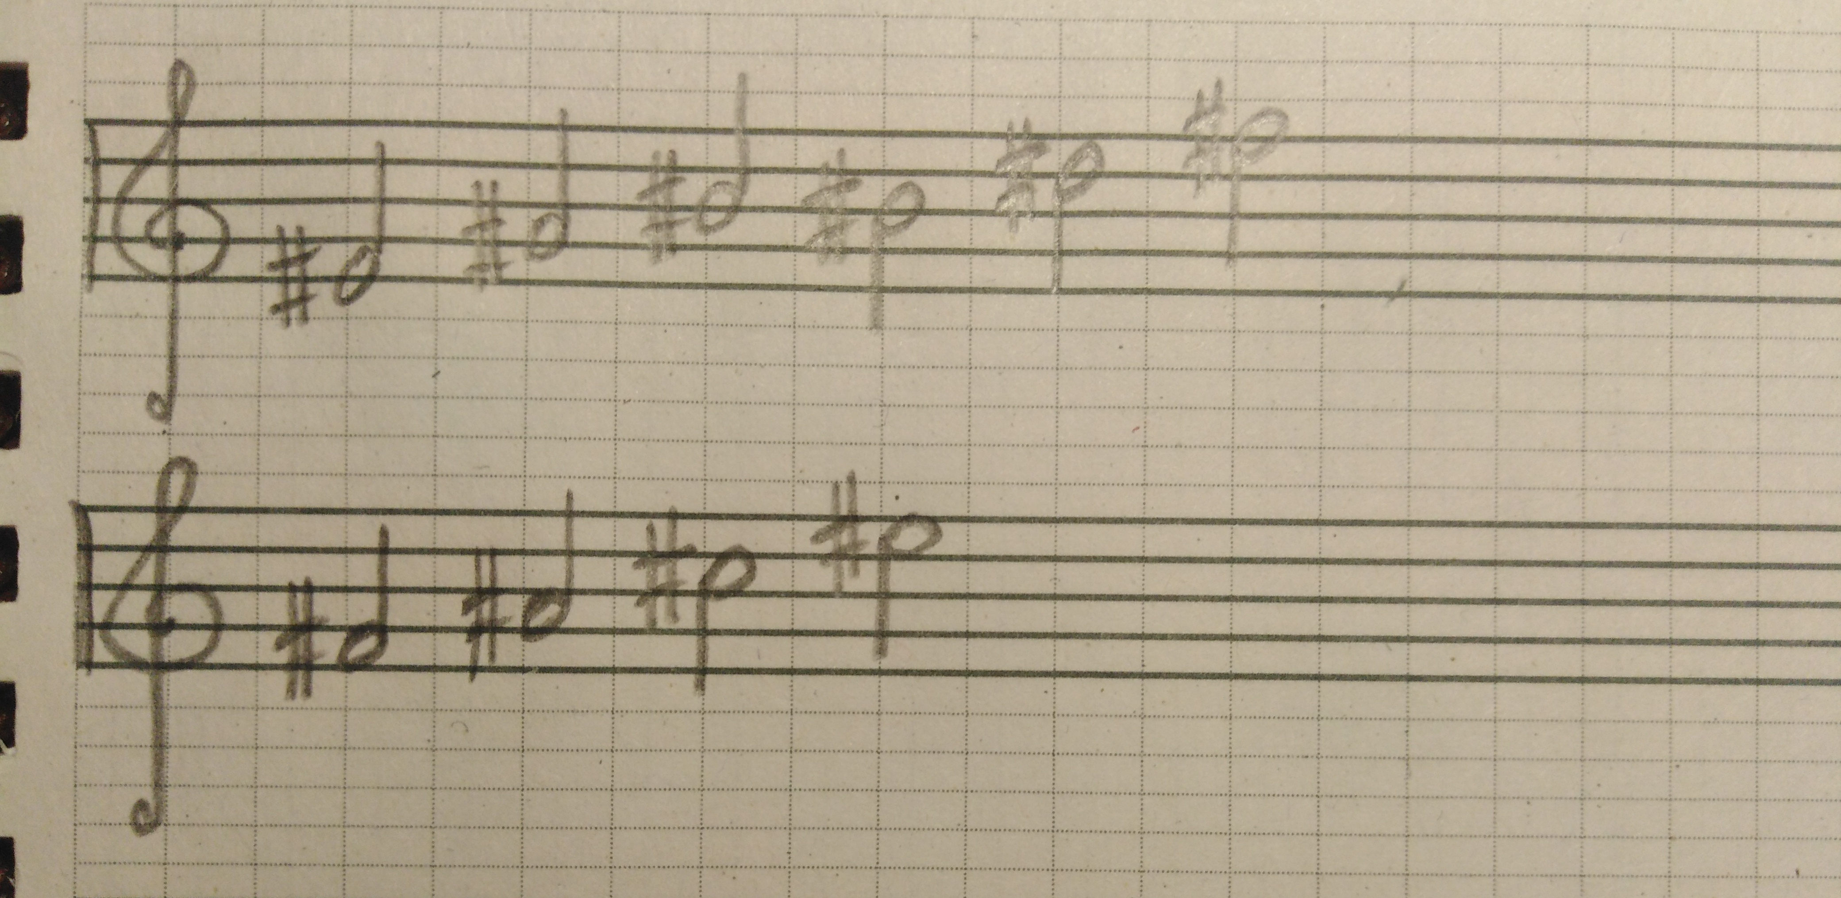

- Выучите ритм наизусть (см. прошлое дз).

